Nel seguente documento vengono riportate tutte le configurazioni che al 99% vengono eseguite sulle API Mashery:

**API:**

* Security Settings

**Endpoint:**

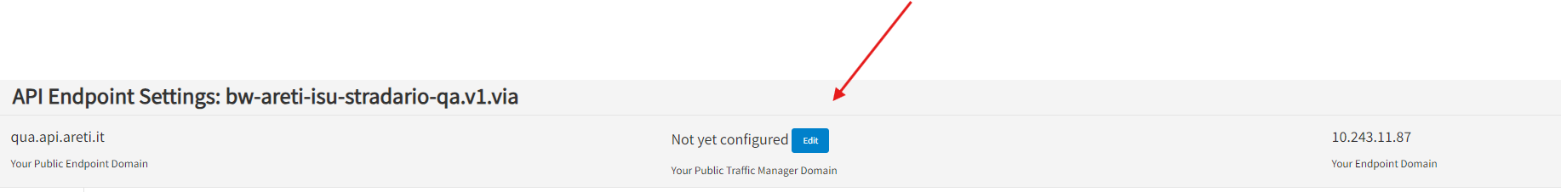

Mashery inserisce in fase di creazione API il traffic manager domain acea.api.mashery.com che dobbiamo eliminare manualmente.

**Cross Origin**

**Call Transformation**

La stringa shared_token è in funzione della società. Per Idrico, Corporate, Energia è differente.

Il resto delle configurazioni dovrebbe essere identico per tutti gli ambienti.

**More**

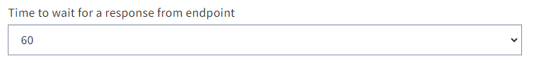

**Security Settings**

